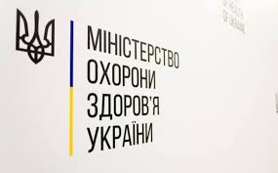

Ретельно мийте руки

Інстаграм: @school_134_official

Центральний орган виконавчої влади України у галузі охорони здоров'я.

**Коронавірус в Україні. Що робити?**

Якщо ви підозрюєте, що якась поверхня може бути забруднена вірусом, обробіть її побутовим мийним засобом та антисептиком із вмістом спирту не менше 60%.

**Як запобігти захворюванню?**

У разі підозри у себе коронавірусу Міністерство охорони здоров’я радить спершу звертатись до свого сімейного лікаря. Якщо у вас немає сімейного лікаря, то варто звертатися на "гарячу лінію" НСЗУ, де вас скерують та порадять, що робити.

**Скільки часу збудник COVID-19 зберігається на поверхнях?**

Тривалість існування вірусу 2019-nCoV на поверхнях остаточно не встановлена. Якщо припустити, що, у цьому критерії, він близький до інших представників родини коронавірусів, то збудник COVID-19 може виживати на поверхнях від кількох годин до кількох діб. Це залежить від поверхні, температури повітря та інших умов.

Перебуваючи поза організмом людини, вірус втрачає свою здатність викликати захворювання. Згідно із науковими даними, вірус 2019-nCoV на зовнішніх поверхнях залишається небезпечним для людини 3-4 години.

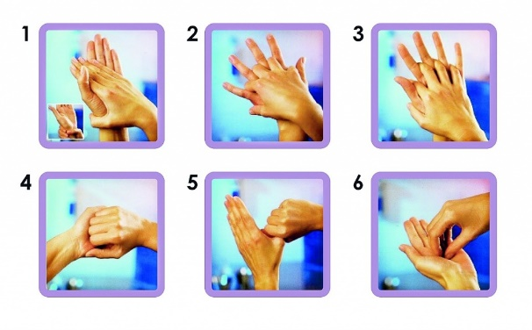

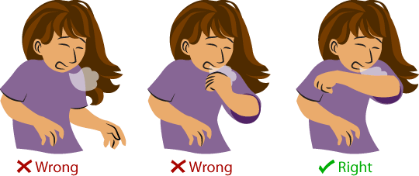

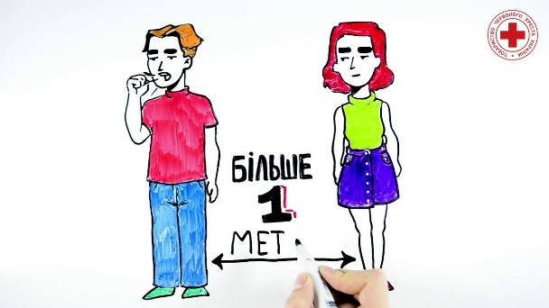

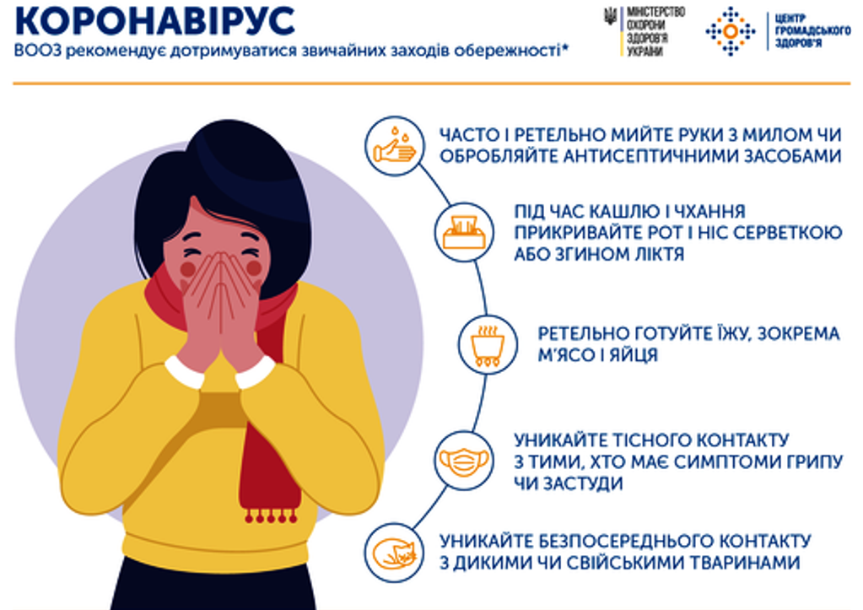

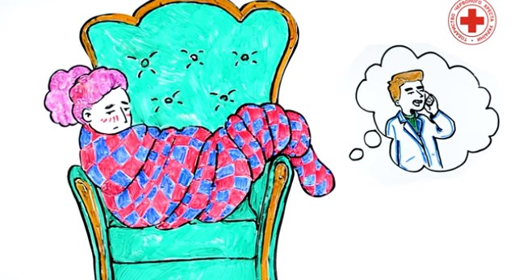

Інстаграм: @school_134_official

**Веселковий тиждень**

Інстаграм: @school_134_official

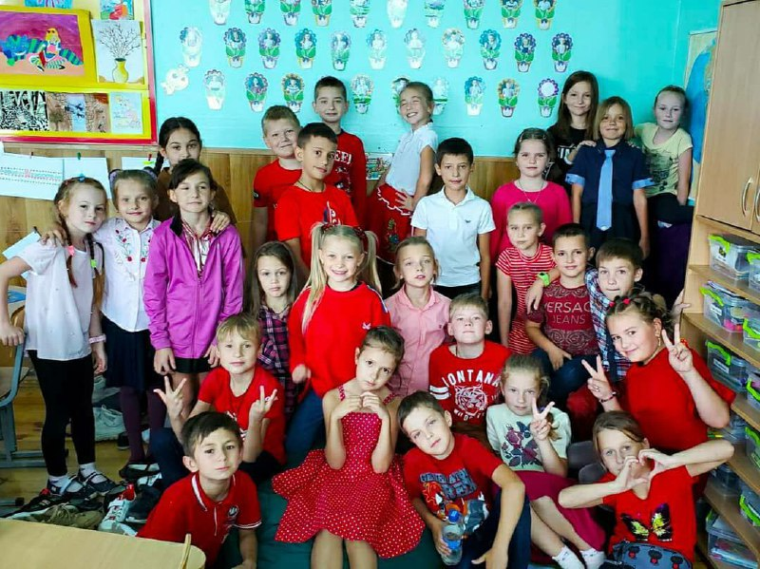

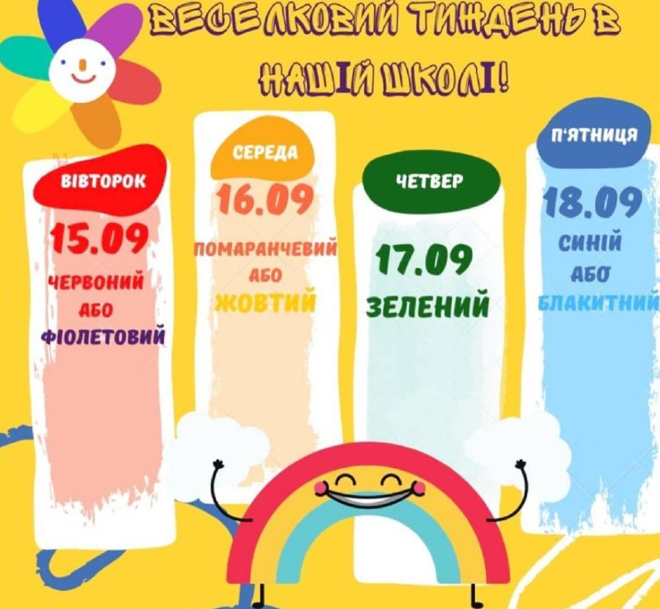

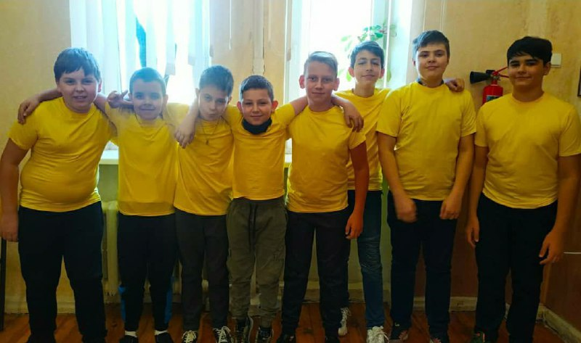

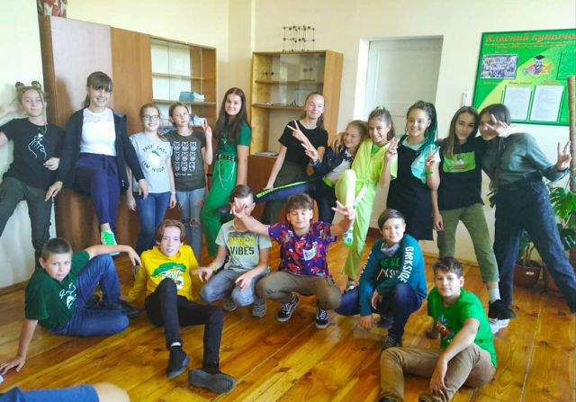

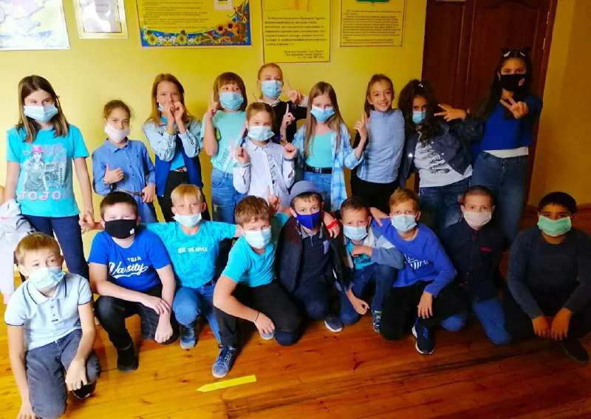

Інстаграм: @school_134_official

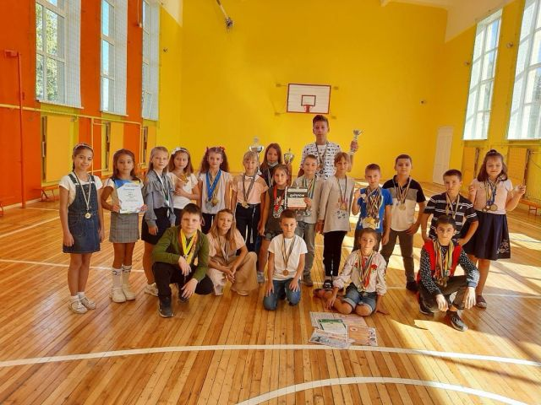

Всеукраїнський день фізичної культури та спорту в нашій школі

**Всеукраїнський день фізичної культури та спорту**

Визнана в світі і українська школа художньої гімнастики. Зірками цього виду спорту свого часу були Ірина Дерюгіна і Лариса Латиніна, яка завоювала 18 олімпійських медалей (9 золотих, 5 срібних та 4 бронзові) - це найбільше досягнення в історії олімпіад. Всього українськими спортсменами було завойовано більше чотирьохсот олімпійських медалей. Свято фізичної культури і спорту відзначається в Україні повсюду. Це і День тренера, і День спорту, і урочиста дата для всіх, хто цінує і шанує заняття спортом, одночасно.

Сьогодні на спортивному небосхилі України сяють нові зірки. Боксерів Володимира і Віталія Кличків, плавчиху Яну Клочкову, гімнастику Ганну Безсонову, легкоатлетку Жанну Пінтусевич, тенісиста Андрія Медведєва, футболіста Андрія Шевченка та багатьох інших знають далеко за межами України.

Свято День фізичної культури і спорту в Україні відзначається в другу суботу вересня. Офіційно засновано в 1994 році. Це свято здорового способу життя і радості, що виникає при використанні корисної фізичної діяльності.

Європейські види спорту, такі як футбол і боротьба почали поширюватися в Україні з кінця XIX ст. Всій Європі було відоме ім’я українського борця греко-римського стилю Івана Піддубного.

Багато перемог здобули українські спортсмени, виступаючи в різних видах спорту у складі збірних команд СРСР. Легендами українського спорту є стрибун Сергій Бубка (35 світових рекордів), футболісти Олег Блохін та Ігор Бєланов, відзначені «золотим м’ячем" як найкращі футболісти Європи.

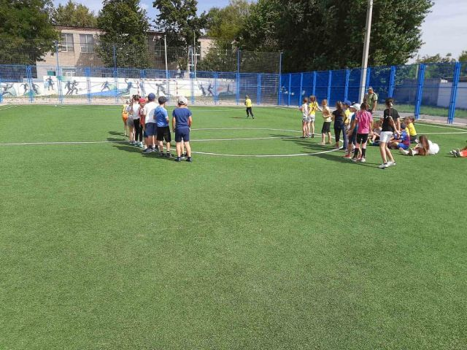

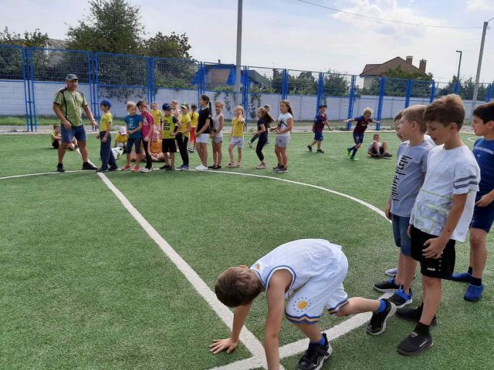

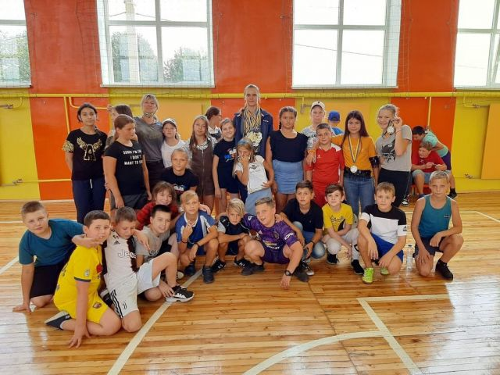

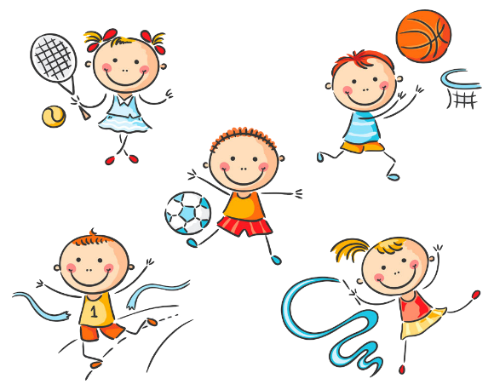

Інстаграм: @school_134_official

Інстаграм: @school_134_official

Шкільна газета Харківської

спеціалізованої

школи І-ІІІ ступенів № 134

СУЗІР’Я

**У номері:**

Вересень, 2020 р.



* День знань
* Всеукраїнський день фізичної культури та спорту
* Веселковий тиждень
* Коронавірус в Україні. Що робити?

**День Знань**

***Свято Першого дзвоника – це день коли зустрічається серпень із вереснем, тепло – з легкою прохолодою, відпочинок із навчанням. Час, коли з усмішкою пригадуємо чудово проведені дні літа і трішки з острахом очікуємо довгих днів осені, зими та весни.***

1 вересня починаються заняття і в середніх спеціальних та вищих навчальних закладах. У цих закладах, як правило, проводять урочисті збори тільки для першокурсників. Для інших же 1 вересня починаються безпосередньо заняття.

Традиційно в День знань 1 вересня або в найближчий робочий день, якщо свято припадає на вихідні, в школах відбуваються урочисті лінійки з нагоди початку навчального року. Учні та їхні батьки дарують вчителям квіти, вітають з початком навчального року. У школах проводиться перший святковий урок.

